**Le schéma actantiel (ou actanciel)**

**​​**Le schéma actantiel, comme le schéma narratif, est un outil d’analyse créé pour décortiquer et analyser les textes narratifs ou dramatiques.

[Le schéma narratif](https://www.alloprof.qc.ca/fr/eleves/bv/francais/le-schema-narratif-f1050) met l’accent sur les actions, alors que le schéma actantiel porte sur les personnages et les relations qui existent entre eux.

**Voici la construction du schéma actantiel et ses constituants :**

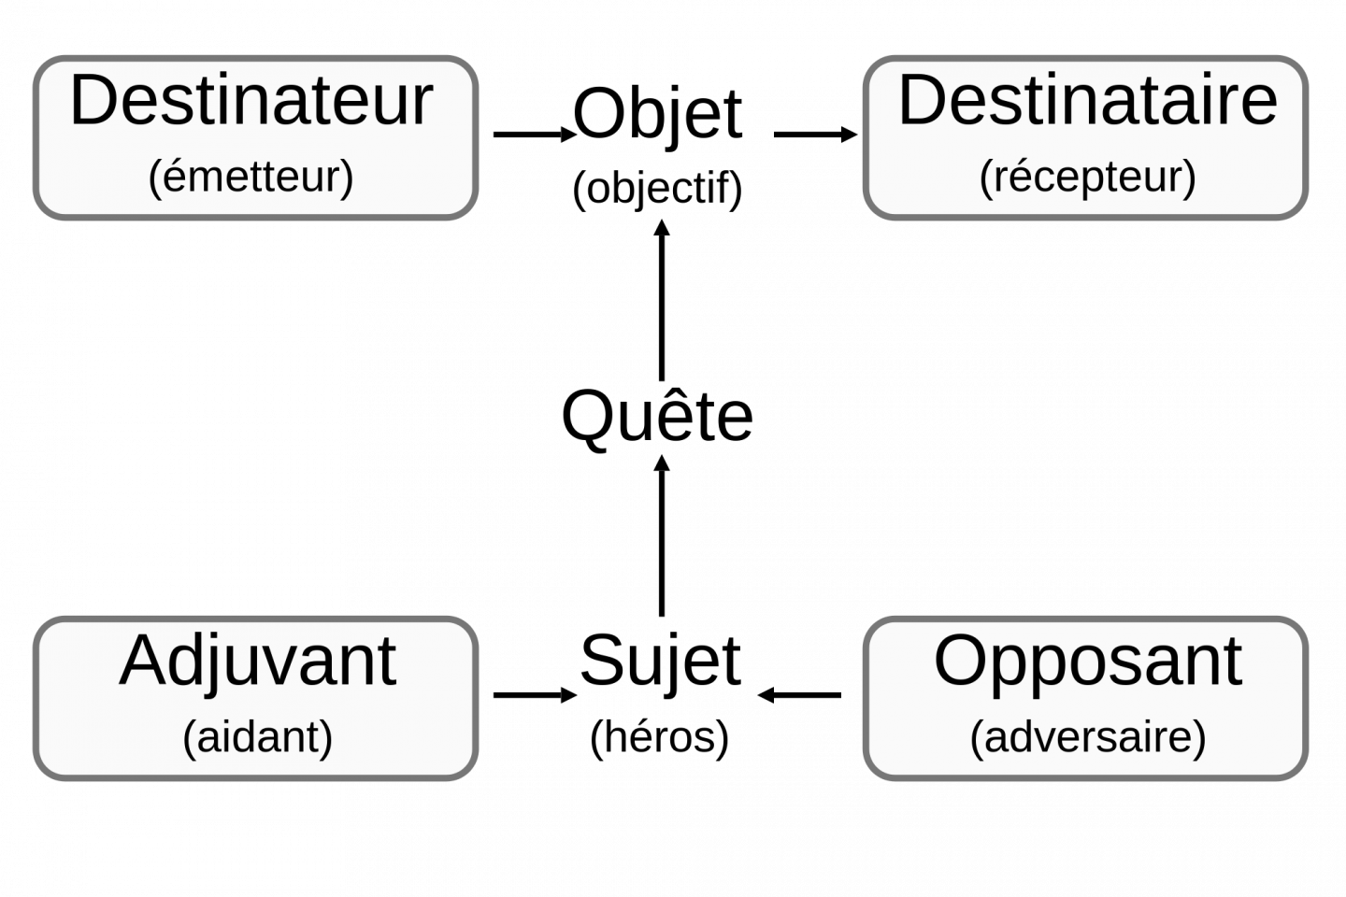

|  |  |
| --- | --- |
| ​**Constituants du schéma actantiel** | ​ |
| **​Le sujet** | ​C'est le personnage qui doit accomplir une mission. Il s'agit généralement du personnage principal. |
| **​L'objet** | ​C'est ce que le sujet cherche à obtenir, l'enjeu ou l'objectif de sa quête. Il peut s'agir d'un objet réel (ex. un trésor) ou d'un élément abstrait (ex. l'amour). |
| ​**Le destinateur** | ​C'est ce qui pousse le sujet à agir. Il apparaît donc au début de la mission. Le destinateur peut être un personnage, une chose, un sentiment, une idée, etc. |
| ​**Le destinataire** | ​Ce sont tous ceux qui obtiennent un bénéfice, un avantage, à la fin de la mission. Le sujet peut être le destinataire, mais il est enrichi par l'obtention de l'objet de la quête. |
| **​Les opposants** | ​Ce sont tous les personnages ou les éléments qui nuisent à la réalisation de la mission. |
| ​**Les adjuvants** | ​Ce sont tous les personnages ou les éléments qui aident le sujet à accomplir sa quête. |

**Exemple :**

​​Voici un schéma actantiel d'une des versions du conte de Cendrillon de Charles Perrault   
**Le sujet :** Cendrillon  
**L'objet :** Aller au bal  
**Le destinateur :** Le roi qui envoie des invitations pour le bal à toutes les jeunes filles du royaume   
**Les destinataires :** Cendrillon et le prince  
**L'adjuvant :** Sa fée marraine  
**Les opposants :** La belle-mère et les méchantes belles-sœurs.